**Moelleux a la farine de chataigne et aux noix**

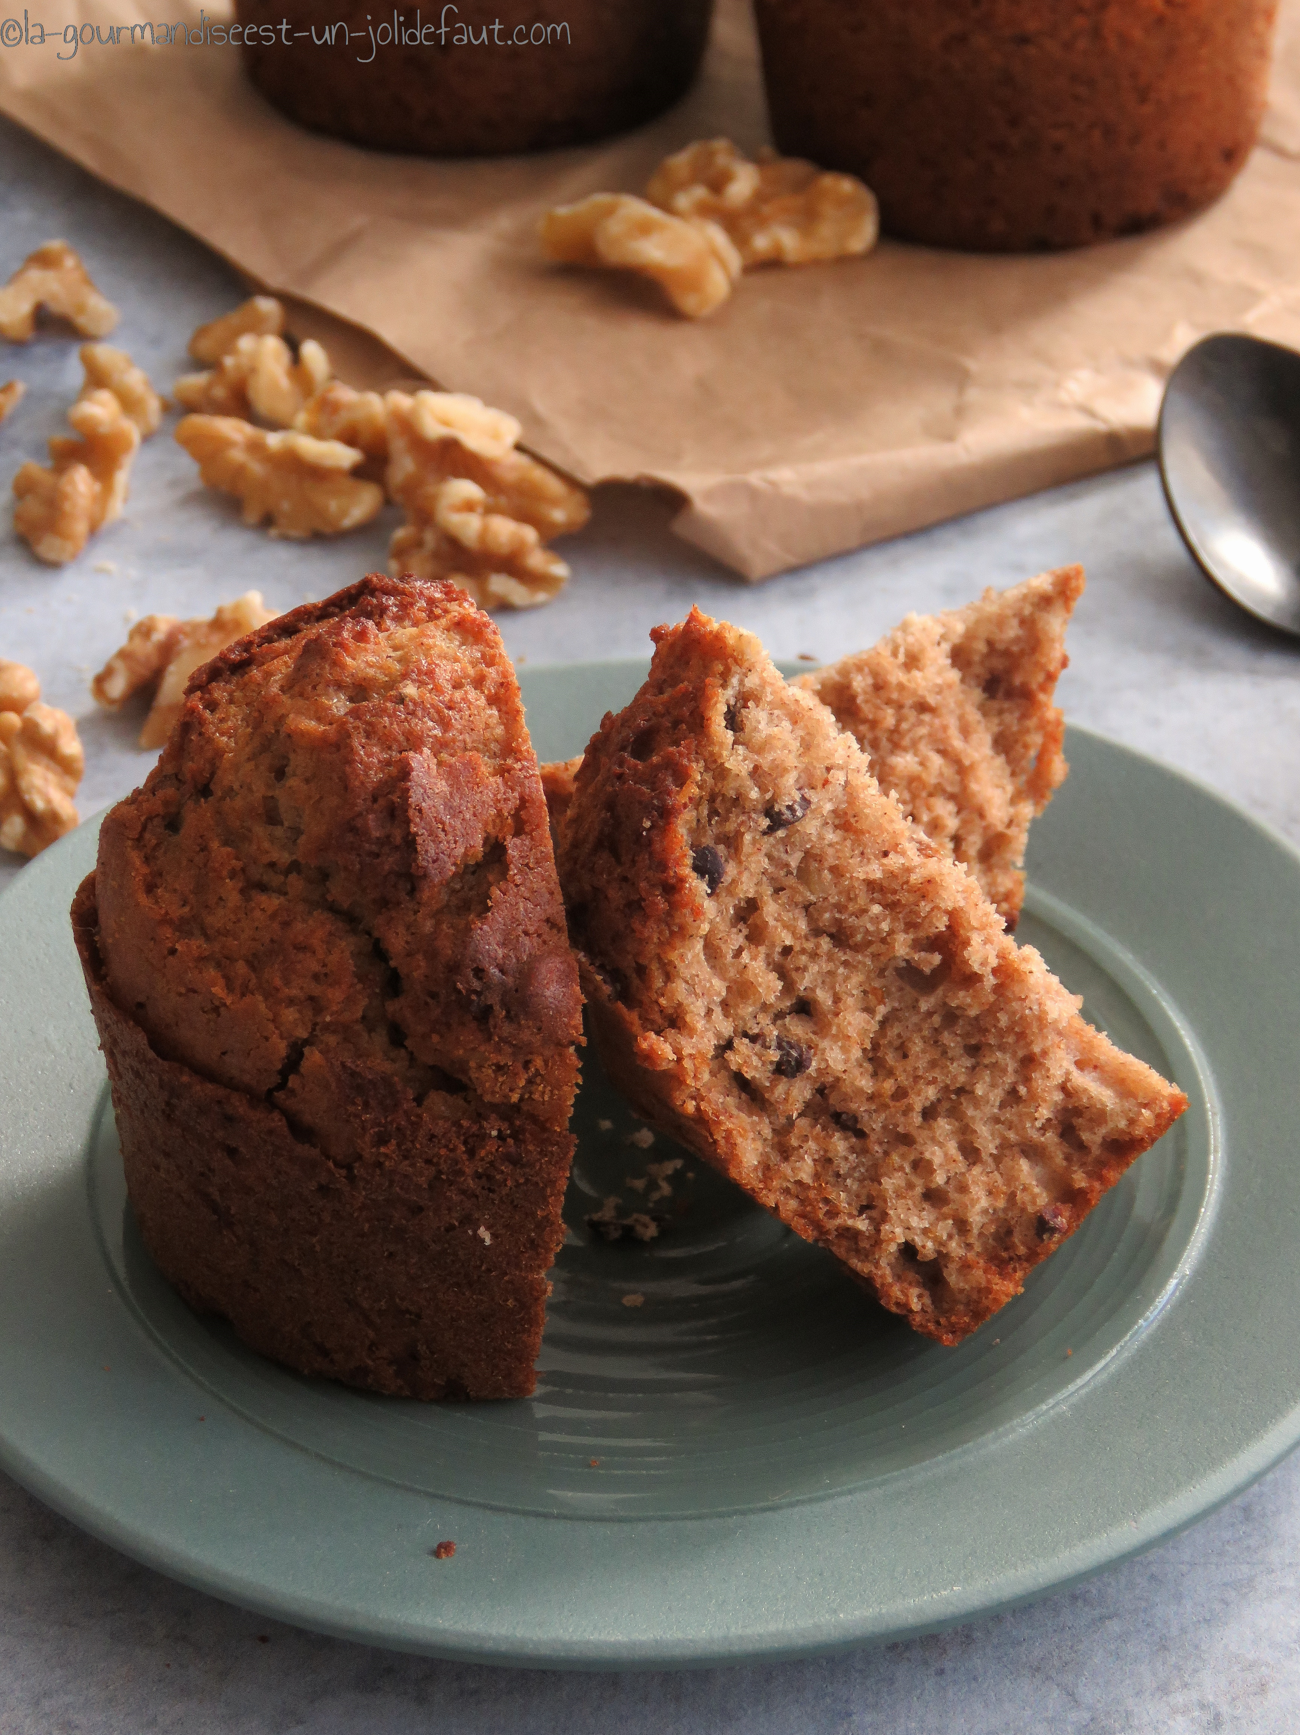

***Pour 6 moelleux***

90g de beurre fondu

2 œufs+1 jaune

50g de sucre en poudre

50g de miel d’acacia

80g de farine de blé

75g de farine de châtaigne

1/2 cuil à café de bicarbonate

*1 cuil à soupe de grué de cacao*

*50g de cerneaux de noix*

Préchauffez le four à 180°C.

Dans un saladier mélangez les œufs, le jaune, le sucre et le miel. Mélangez sans faire blanchir.

Ajoutez les farines et le bicarbonate.  Mélangez puis incorporez le beurre fondu ainsi que le grué de cacao et les cerneaux de noix concassés.  
Versez la pâte dans des moules à muffins en les remplissant aux 2/3 et enfournez à 180°C pendant 15 minutes environ. Vérifiez la cuisson en plantant la lame d'un couteau dans la pâte, elle doit ressortir propre, sinon poursuivez la cuisson quelques minutes.